ΥΠΟΣΙΤΙΣΜΟΣ –ΥΠΕΡΣΙΤΙΣΜΟΣ 6 ΓΥΜΝΑΣΙΟ ΧΑΛΚΙΔΑΣ
Β΄3
ΠΡΑΣΙΝΗ ΟΜΑΔΑ
ΑΡΜΑΝΤΟ ΠΡΕΝΤΣΙ
ΚΩΝΣΤΑΝΤΙΝΑ ΣΙΜΙΤΖΗ
ΝΙΚΟΣ ΜΕΤΟΧΙΑΤΗΣ
ΕΛΕΝΗ ΣΤΑΜΑΤΙΟΥ
ΚΥΡΙΟΣ ΚΙΟΥΣΗΣ PROJECT
Από τα μέσα του 20ου αιώνα, η τεχνολογική και πολιτισμική ανάπτυξη στις περισσότερες χώρες του κόσμου υπήρξε ραγδαία και η ανησυχία για την επιβίωση λόγω έλλειψης βασικών αγαθών που χαρακτήριζε το πρώτο μισό του αντικαταστάθηκε από την κοινωνική ευημερία. Σήμερα, η πλειονότητα των ανθρώπων διαθέτει τον μεγαλύτερο υλικό πλούτο συγκριτικά με οποιαδήποτε άλλη περίοδο, καθώς παρατηρείται ουσιαστική αύξηση στη γεωργική παραγωγή που ισοδυναμεί με πολλές διαθέσιμες επιλογές σε είδη διατροφής και πλήρη ικανοποίηση των θρεπτικών αναγκών του αυξανόμενου πληθυσμού του πλανήτη.
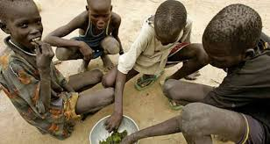
Ωστόσο, η άγνοια, η ανεπαρκής εφαρμογή των κυβερνητικών προγραμμάτων και οι κατά καιρούς πόλεμοι έχουν οδηγήσει σε τεράστιες δυσαναλογίες ως προς τη διανομή των τροφίμων σε όλες τις χώρες. Επιπλέον, το παραδοσιακό εμπόριο των φυσικών, μη επεξεργασμένων πρώτων υλών μεταξύ του αγρότη και του καταναλωτή αντικαθίσταται με ταχείς ρυθμούς από το εμπόριο βιομηχανοποιημένων, επεξεργασμένων τροφίμων, τα οποία είναι συχνά μικρότερης θρεπτικής αξίας εξαιτίας της υψηλής περιεκτικότητάς τους σε λίπος, ζάχαρη και αλάτι. Η προαναφερθείσα υπερπαραγωγή τροφίμων, σε συνδυασμό με την άνιση κατανομή τους σε όλες τις χώρες, έχει προκαλέσει διαταραχές σίτισης με δύο κύριες εκφάνσεις, τον υπερσιτισμό (παχυσαρκία) και τον υποσιτισμό (υποθρεψία).

Η πρώτη αφορά τον «υγιή» πληθυσμό των ευημερουσών κοινωνιών και οφείλεται στην υπερβολική κατανάλωση τροφίμων, ενώ η δεύτερη εμφανίζεται στις περισσότερες αναπτυσσόμενες χώρες ως αποτέλεσμα της φτώχειας και της έλλειψης βασικών αγαθών.
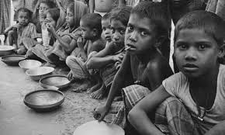

Σύμφωνα με έρευνες, υπολογίζεται ότι υπάρχουν πάνω από 1 δισεκατομμύριο παχύσαρκοι παγκοσμίως, την ίδια στιγμή που το 30% του πληθυσμού της γης αντιμετωπίζει την πείνα και τον υποσιτισμό. Επιπλέον, το 60% των θανάτων παιδιών κάτω των 5 ετών οφείλεται σε υποσιτισμό, σε αντίθεση με τις εκτιμήσεις που φέρουν τα μισά παιδιά στη Βόρεια και τη Νότια Αμερική να είναι υπέρβαρα, το 38% των ανηλίκων στην Ευρωπαϊκή Ένωση να έχει περιττά κιλά και ένα στα πέντε παιδιά στην Κίνα να είναι παχύσαρκο μέχρι το 2010.
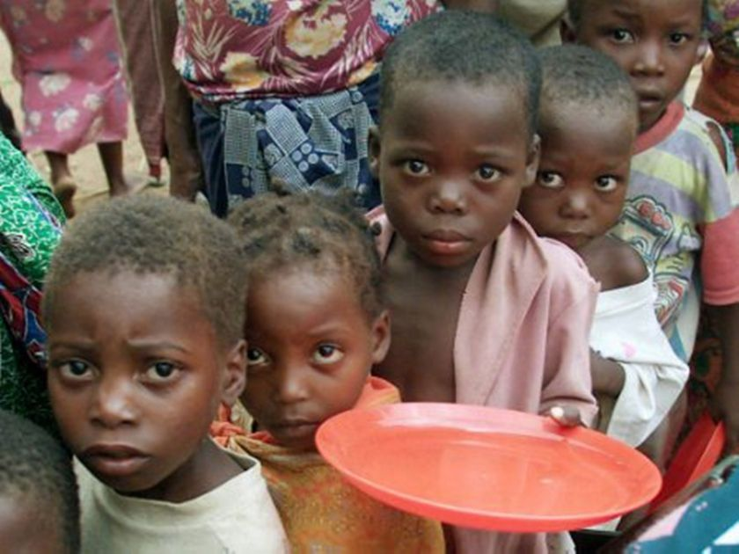

Ο υπερσιτισμός αναφέρεται στην υπερβολική κατανάλωση ποσότητας τροφών, σε συνδυασμό με την αυξημένη πρόσληψη θερμίδων και λίπους. Η εξάπλωσή του δεν εξαρτάται μόνο από την ποσότητα της τροφής που καταναλώνεται, αλλά κυρίως από την ποιότητά της και τον γενικότερο τρόπο ζωής. Η αφθονία αγαθών, ο υπερκαταναλωτισμός και η καθιστική ζωή, σε συνδυασμό με το άγχος και τις ευκολίες διαβίωσης που προσφέρει σήμερα η τεχνολογία, αυξάνουν σημαντικά τον αριθμό των παχύσαρκων ατόμων.
Έρευνες έχουν δείξει ότι η παχυσαρκία εμφανίζεται ανεξαρτήτως ηλικίας ή οικονομικής κατάστασης των ατόμων. Οι κυριότεροι παράγοντες που εμποδίζουν τις ομάδες χαμηλού εισοδήματος να επιτύχουν μια ισορροπημένη, υγιεινή διατροφή περιλαμβάνουν το κόστος και την ελλειπή ενημέρωση περί των τροφών που ωφελούν ή βλάπτουν την υγεία. Η επιλογή τροφίμων πλούσιων σε θερμίδες και φτωχών σε θρεπτικά συστατικά προκύπτει ως αποτέλεσμα του χαμηλότερου κόστους τους έναντι των πιο θρεπτικών τροφίμων. Επιπλέον, η έλλειψη κατάλληλων και ασφαλών συνθηκών συντήρησης και προετοιμασίας των φαγητών αυξάνει τις περιπτώσεις κατανάλωσης έτοιμου φαγητού, το οποίο είναι πλούσιο σε θερμίδες και λίπος.

Η ανάγκη πρόληψης - αντιμετώπισης της παχυσαρκίας είναι επιτακτική, καθώς η συγκεκριμένη πάθηση συνδέεται με σειρά ασθενειών, όπως υπέρταση, διαβήτη, δυσλιπιδαιμία, καρδιακές παθήσεις, εγκεφαλικά επεισόδια, παθήσεις του ήπατος και του παγκρέατος, οστεοαρθρίτιδα και διάφορες μορφές καρκίνου (π.χ. παχέος εντέρου).
Από την άλλη πλευρά, το παράλογο αντίβαρο του υπερσιτισμού ακούει στο όνομα «υποσιτισμός» και σχετίζεται με την ανεπαρκή πρόσληψη θερμίδων και θρεπτικών ουσιών. Οι κυριότερες αιτίες υποσιτισμού είναι:
το χαμηλό εισόδημα που δεν επιτρέπει την κατανάλωση βασικών διατροφικών ομάδων,
η έλλειψη πρόσβασης στη γη ή τα μέσα για την εκμετάλλευσή της που αντιμετωπίζουν οι περισσότεροι άνθρωποι στις υπό ανάπτυξη χώρες,
το εμπάργκο που έχουν επιβάλει οι λεγόμενες «ισχυρές οικονομίες» σε πολλές αναπτυσσόμενες χώρες, με αποτέλεσμα την παρεμπόδιση δημιουργίας σύγχρονων βιομηχανιών γεωργίας και τροφίμων.
Η ανεπαρκής κατανάλωση τροφίμων έχει σοβαρές επιπτώσεις στην υγεία, ιδιαίτερα κατά την παιδική ηλικία όπου απαιτείται ισορροπημένη πρόσληψη θρεπτικών ουσιών για τη σωματική και πνευματική ανάπτυξη του ατόμου. Επιπρόσθετα, ο υποσιτισμός προκαλεί αύξηση της βρεφικής θνησιμότητας, εμφάνιση αναιμίας, αποδυνάμωση του ανοσοποιητικού συστήματος, ελλειπείς μαθησιακές ικανότητες, αμηνόρροια, λήθαργο και το σύνδρομο kwashiorkor.
Συγκεκριμένα, υπολογίζεται ότι λόγω υποσιτισμού:
- 100 – 140 εκ. παιδιά πάσχουν από έλλειψη βιταμίνης Α, η οποία προκαλεί τύφλωση,
- 177 εκ. παιδιά δεν παρουσιάζουν κανονική σωματική ανάπτυξη,
- 17 – 50% του συνόλου των βρεφών στις αναπτυσσόμενες χώρες έχει χαμηλό βάρος γέννησης,
- 740 εκ. άνθρωποι πάσχουν από έλλειψη ιωδίου.
Η Οργάνωση Τροφίμων και Γεωργίας (FAO) των Ηνωμένων Εθνών υποστηρίζει ότι: «οι άνθρωποι είναι οι μηχανές για την ανάπτυξη και ευμάρεια ενός έθνους και το φαγητό είναι τα καύσιμα και η κινητήριος δύναμη για αυτές τις μηχανές. Τα καύσιμα αυτά πρέπει να είναι καλής ποιότητας και ποσότητας για να μπορέσουν να βοηθήσουν στο έπακρο τους ανθρώπους». Συνεπώς, δεδομένου ότι ο υποσιτισμός και ο υπερσιτισμός οδηγούν σε σειρά παθήσεων με συχνά μοιραίες συνέπειες, η βελτίωση της ποιότητας διατροφής ανάγεται σε κεντρικό στόχο του σύγχρονου ανθρώπου.
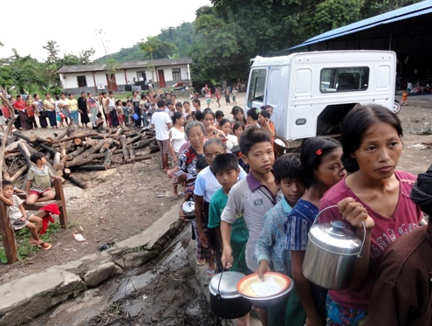

Η τεράστια αντίθεση στη διατροφή των ανθρώπων του πλανήτη μας σήμερα, έχει ως συνέπεια υψηλούς δείκτες νοσηρότητας και θνησιμότητας, σ' ολόκληρο το φάσμα των ηλικιακών ομάδων. Το μεγαλύτερο ποσοστό του πληθυσμού της γης έχει ανεπαρκή θρέψη από έλλειψη επαρκούς τροφής, με αποτέλεσμα υψηλή περιγεννητική νοσηρότητα και θνησιμότητα, υψηλή βρεφική θνησιμότητα και τεράστιο αριθμό θανάτων σε παιδιά κάτω της ηλικίας των 5 ετών.
Αντίθετα στις αναπτυγμένες χώρες που αντιπροσωπεύουν μικρότερο ποσοστό του πληθυσμού της γης, τα πρώτα αίτια θανάτου σχετίζονται με υπερβολική κατανάλωση τροφής. Διεθνώς η πρώτη αιτία θανάτου είναι ο υποσιτισμός και οι λοιμώξεις που δρουν σε συνέργεια μ' αυτόν.
Περίπου 11 εκατομμύρια παιδιά πεθαίνουν πριν το 5ο έτος της ηλικίας. Οι θάνατοι από ενδομήτρια υποθρεψία και περιγεννητικά αίτια θα μπορούσαν να προληφθούν σε ποσοστό 55%. Οι θάνατοι από πνευμονία, διαρροϊκό σύνδρομο, ελονοσία και ιλαρά, σε συνέργεια με τον υποσιτισμό, θα μπορούσαν να προληφθούν σε ποσοστό 65-100%.
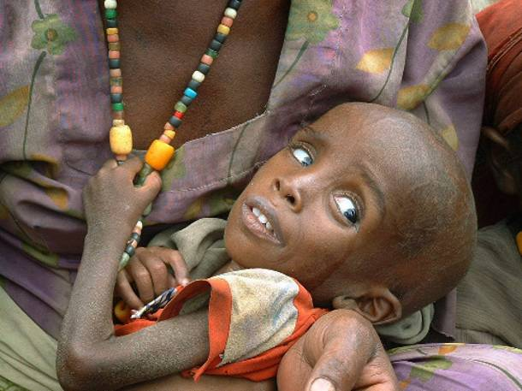
Η ανεπαρκής διατροφή, οι κακές περιβαλλοντικές συνθήκες και η έλλειψη επαρκούς ιατρικής περίθαλψης εξηγούν τους υψηλούς δείκτες βρεφικής θνησιμότητας στις αναπτυσσόμενες χώρες (θάνατοι από τη γέννηση μέχρι τον 12ο μήνα της ζωής στα 1000 γεννηθέντα ζώντα βρέφη).
Η βρεφική θνησιμότητα είναι πολύ υψηλή σε αναπτυσσόμενες χώρες όπως η Νιγηρία (153), η Ινδία (58), η Κίνα (25), η Τουρκία (21), η Ρουμανία (17), ενώ είναι χαμηλή στις αναπτυγμένες χώρες όπως η Σουηδία (3,1), η Φιλανδία (3,3), η Ιαπωνία (3,3), η Κύπρος (3,5), η Ελλάδα (3,9), η Βρετανία (5,1) και οι Η.Π.Α.
(6,6).
Τα παιδιά όμως που θα επιζήσουν κατά τη βρεφική και προσχολική ηλικία στις αναπτυσσόμενες χώρες, έχουν καθυστερημένη σωματική ανάπτυξη και συχνά και νοητική ανάπτυξη. Όταν ο υποσιτισμός συμβεί τα δύο πρώτα χρόνια ζωής και είναι σοβαρού βαθμού και διάρκειας, επηρεάζεται τόσο η σωματική ανάπτυξη όσο και η ανάπτυξη του εγκεφάλου με αποτέλεσμα μόνιμη σωματική και νοητική καθυστέρηση.
Όπως είναι γνωστό, ο αριθμός των εγκεφαλικών κυττάρων συμπληρώνεται τα δύο πρώτα χρόνια ζωής. Επομένως παρατεταμένη σοβαρή υποθρεψία την περίοδο αυτή θα επιφέρει μόνιμη νοητική καθυστέρηση.
Το 35% των παιδιών της Αφρικής και της Ασίας είχε καθυστερημένη σωματική ανάπτυξη το 2000. Το βάρος δηλαδή των παιδιών αυτών ήταν κάτω από την τρίτη εκατοστιαία θέση στις καμπύλες ανάπτυξης της Παγκόσμιας Οργάνωσης Υγείας.
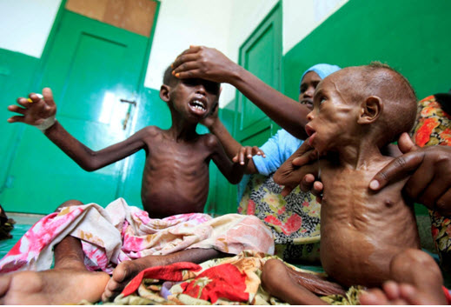
Το ποσοστό των παιδιών με υποθρεψία ήταν 13% στη Λατινική Αμερική και γενικά στις αναπτυσσόμενες χώρες το ένα τρίτο των παιδιών έχουν ανεπαρκή ανάπτυξη.
Οι υψηλοί δείκτες περιγεννητικής, βρεφικής και παιδικής θνησιμότητας επηρεάζουν το προσδόκιμο επιβίωσης κατά τη γέννηση. Έτσι το προσδόκιμο επιβίωσης στις ελάχιστα αναπτυγμένες χώρες ήταν 51 χρόνια το 2000-05, 64 χρόνια τις λιγότερο αναπτυγμένες ενώ στις αναπτυγμένες ήταν 76 χρόνια.
Η Αφρική έχει το χαμηλότερο προσδόκιμο επιβίωσης (51 χρόνια) ενώ οι Η.Π.Α., η Ευρώπη, η Αυστραλία και η Ιαπωνία το υψηλότερο (74-84 χρόνια). Τα σπουδαιότερα προβλήματα θρέψης στις αναπτυσσόμενες χώρες είναι η πρωτεϊνική-θερμιδική ανεπάρκεια, η υποβιταμίνωση Α που σε συνέργεια με τις λοιμώξεις οδηγεί σε τύφλωση και θάνατο εκατομμύρια παιδιών.
Περί τα 140 εκατομμύρια παιδιών στις αναπτυσσόμενες χώρες έχουν ανεπάρκεια βιταμίνης Α. Πάνω από 7 εκατομμύρια έγκυες γυναίκες έχουν ανεπάρκεια βιταμίνης Α, 4,4 εκατομμύρια παιδιών πάσχουν από ξηροφθαλμία ενώ 3 εκατομμύρια παιδιά πεθαίνουν από υποθρεψία και υποβιταμίνωση Α.
Η ραχίτιδα επίσης είναι σοβαρό πρόβλημα στις αναπτυσσόμενες χώρες και σε μέρος του πληθυσμού των αναπτυγμένων χωρών. Η σιδηροπενική και μεγαλοβλαστική αναιμία είναι τεράστιο πρόβλημα δημόσιας υγείας στις αναπτυσσόμενες χώρες κυρίως και σε μικρότερο βαθμό στις αναπτυγμένες.
Άλλες ανεπάρκειες υδροδιαλυτών βιταμινών, όπως το ασκορβικό οξύ (σκορβούτο) και οι ανεπάρκειες ιχνοστοιχείων, όπως ο ψευδάργυρος, είναι συχνά προβλήματα θρέψης στις αναπτυσσόμενες χώρες.
Ο σχετικός κίνδυνος θανάτου εξαρτάται στενά από το δείκτη μάζας σώματος και το σχήμα της καμπύλης του ΔΜΣ με το σχετικό κίνδυνο θανάτου έχει τη μορφή ύψιλον. Ο σχετικός κίνδυνος θανάτου αυξάνει πολύ όταν ο ΔΜΣ είναι κάτω από 18.5 και πάνω από 25.
Ο χαμηλότερος σχετικός κίνδυνος είναι όταν ο ΔΜΣ βρίσκεται μεταξύ 21 και 24. Στις αναπτυγμένες χώρες τα ποσοστά υπέρβαρων και παχύσαρκων ατόμων αυξάνονται συνεχώς και έχουν λάβει επιδημικές διαστάσεις κατά τις τελευταίες δύο δεκαετίες.
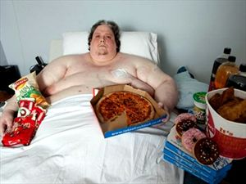
Περίπου 50-60% των πληθυσμών των ενηλίκων στια αναπτυγμένες χώρες και σε αρκετές αναπτυσσόμενες είναι υπέρβαροι και παχύσαρκοι. Ο δείκτης μάζας σώματος δεν είναι καλός δείκτης υποθρεψίας ή παχυσαρκίας στις περιπτώσεις των παιδιών που πάσχουν από χρόνιο υποσιτισμό.
Τα παιδιά αυτά έχουν χαμηλό βάρος και ανάστημα και κατά συνέπεια ο ΔΜΣ είναι μέσα στα φυσιολογικά όρια. Στις περιπτώσεις αυτές για την εκτίμηση της θρέψης και ανάπτυξης πρέπει να χρησιμοποιείται το βάρος και το ύψος σε σχέση με την ηλικία.
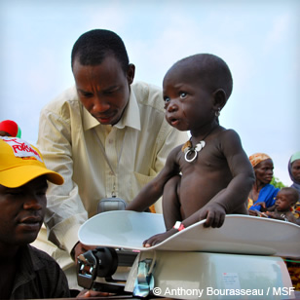
Τα ποσοστά παχυσαρκίας στα παιδιά προσχολικής ηλικίας παρουσιάζουν τεράστιες διαφορές στις διάφορες περιοχές του κόσμου. Στη νοτιοανατολική Ασία είναι κάτω από 0.5%. Στις χώρες της Αφρικής κάτω από τη Σαχάρα και στη Λατινική Αμερική είναι κάτω από 2%.
Αντίθετα στην Ευρώπη, Βόρεια Αφρική, Η.Π.Α. είναι πάνω από 3%. Στην Ελλάδα το ποσοστό παχυσαρκίας σε παιδιά προσχολικής ηλικίας και σε παιδιά 7-18 ετών είναι 8-11%, ενώ τα ποσοστά υπέρβαρων κυμαίνονται από 16 μέχρι 25%.
Οι θάνατοι από έμφραγμα του μυοκαρδίου στις αναπτυγμένες χώρες είναι τετραπλάσιοι σε σύγκριση με τις αναπτυσσόμενες, ενώ τα εγκεφαλικά επεισόδια είναι διπλάσια.
Το έμφραγμα του μυοκαρδίου αυξήθηκε στους άνδρες της χώρας μας κατά 49% και στις γυναίκες κατά 67% την τελευταία δεκαετία. Τα εγκεφαλικά επεισόδια στους άνδρες της χώρας μας αυξήθηκαν κατά 64% ενώ στις γυναίκες μειώθηκαν κατά 30% τα τελευταία 10 χρόνια.
Αποτέλεσμα αυτών των τεράστιων προβλημάτων υγείας που σχετίζονται με τη διατροφή είναι η έλλειψη πολιτικής για τη διατροφή και την πρωτογενή πρόληψη που να υποστηρίζεται γενναιόδωρα από τον προϋπολογισμό. Οι προτεραιότητες του προϋπολογισμού των διαφόρων χωρών έχουν ως τελευταίο στόχο την υγεία, την πρόληψη και τη διατροφή.
Οι πολυεθνικές τροφίμων και καπνού έχουν επίσης κύρια προτεραιότητά τους το κέρδος, ενώ η υγεία των καταναλωτών έρχεται τελευταία. Γι' αυτό υπάρχει στην αγορά τεράστιος αριθμός προϊόντων με σύνθεση που προάγουν την ασθένεια και όχι την υγεία.
Τα προϊόντα αυτά είναι πλούσια σε κακής ποιότητας ολικό λίπος με μεγάλο ποσοστό κορεσμένα λιπαρά οξέα, ενώ επίσης είναι πλούσια σε ζάχαρη, αλάτι και πλήθος πρόσθετων χημικών ουσιών.
Πρώτη προτεραιότητα πρέπει να είναι η αγωγή του καταναλωτή ώστε να αποφεύγει τα επεξεργασμένα τρόφιμα. Διεθνείς στόχοι πρέπει να είναι η προαγωγή της υγείας με καλή διατροφή, σωματική άσκηση και βελτίωση του φυσικού και κοινωνικού περιβάλλοντος.
Αυτοί οι στόχοι μπορούν να επιτευχθούν μόνο αν αλλάξουν οι προτεραιότητες στους προϋπολογισμούς των αναπτυγμένων πλουσιοτέρων χωρών και των πολυεθνικών εταιρειών που έχουν προϋπολογισμούς υψηλότερους από πολλές αναπτυσσόμενες χώρες.
Δεν πρέπει όμως να μεταθέτουμε τις ευθύνες στις Κυβερνήσεις και τις πολυεθνικές. Καθένας από μας έχει την ευθύνη του. Αν βλέπαμε το διπλανό μας με τη συμπάθεια και αγάπη του καλού Σαμαρείτη δεν θα υπήρχαν σήμερα τα τεράστια προβλήματα που είναι συνέπεια του υποσιτισμού και υπερσιτισμού.
1 ΣΤΑ 13/20 ΤΡΩΝΕ ΚΑΘΗΜΕΡΙΝΑ
ΣΤΑ 3/20 ΤΡΩΝΕ ΜΕΡΙΚΕΣ ΦΟΡΕΣ
ΣΤΑ 4/20 ΔΕΝ ΤΡΩΝΕ ΚΑΘΟΛΟΥ
2 ΣΤΑ 10/20 ΨΩΝΙΖΟΥΝ ΚΑΘΗΜΕΡΙΝΑ
ΣΤΑ 5/20 ΨΩΝΙΖΟΥΝ ΜΕΡΙΚΕΣ ΦΟΡΕΣ
ΣΤΑ 5/20 ΔΕΝ ΨΩΝΙΖΟΥΝ ΚΑΘΟΛΟΥ
3 ΣΤΑ 10/20 ΠΕΡΝΟΥΝ ΦΑΓΗΤΟ ΑΠΟ ΤΟ ΚΥΛΙΚΕΙΟ
ΣΤΑ 10/20 ΠΕΡΝΟΥΝ ΦΑΓΗΤΟ ΑΠΟ ΤΟ ΣΠΙΤΙ ΤΟΥΣ
4 ΣΤΑ 12/20 ΑΘΛΟΥΝΤΑΙ ΚΑΘΗΕΡΙΝΑ
ΣΤΑ 7/20 ΑΘΛΟΥΝΤΑΙ ΑΡΚΕΤΕΣ
ΣΤΑ 3/20 ΑΘΛΟΥΝΤΑΙ ΛΙΓΕΣ
5 ΣΤΑ 5/20 ΤΡΩΝΕ ΤΥΡΟΠΗΤΑ
ΣΤΑ 14/20 ΤΡΩΝΕ ΚΑΤΙ ΑΛΛΟ
ΣΤΑ 5/20 ΤΡΩΝΕ ΚΡΟΥΑΣΑΝ
ΣΤΑ 1/20 ΔΕΝ ΤΡΩΝΕ ΤΙΠΟΤΑ
6 ΣΤΑ 15/20 ΤΡΩΝΕ 1-2 ΦΡΟΥΤΑ
ΣΤΑ 3/20 ΤΡΩΝΕ 3-4 ΦΡΟΥΤΑ
ΣΤΑ 2/20 ΔΕΝ ΤΡΩΝΕ ΚΑΘΟΛΟΥ
7 ΣΤΑ 15/20 ΠΙΝΟΥΝ 1-2 ΓΑΛΑ ΧΩΡΙΣ ΚΑΚΑΟ
ΣΤΑ 4/20 ΠΙΝΟΥΝ 1-2 ΓΑΛΑ ΜΕ ΚΑΚΑΟ
ΣΤΑ 1/20 ΔΕΝ ΠΙΝΟΥΝ ΓΑΛΑ ΚΑΘΟΛΟΥ
8 ΣΤΑ 14/20 ΠΕΡΙΛΑΜΒΑΝΕΙ ΣΑΛΑΤΑ
ΣΤΑ 6/20 ΔΕΝ ΠΕΡΙΛΑΜΒΑΕΙ ΣΑΛΑΤΑ
9 ΣΤΑ 15/20 ΠΙΝΟΥΝ ΦΥΣΙΚΟ ΧΥΜΟ
ΣΤΑ 5 /20 ΔΕΝ ΠΙΝΟΥΝ ΦΥΣΙΚΟ ΧΥΜΟ
10 ΣΤΑ 10/20 ΠΙΝΟΥΝ ΑΝΑΨΥΤΙΚΑ 1-2
ΣΤΑ 10/20 ΔΕΝ ΠΙΝΟΥΝ ΚΑΘΟΛΟΥ ΑΝΑΨΥΤΙΚΑ
11 ΣΤΑ 13/20 ΤΡΩΝΕ ΟΣΠΡΙΑ
ΣΤΑ 7/20 ΔΕΝ ΤΡΩΝΕ ΚΑΘΟΛΟΥ ΟΣΠΡΙΑ
12 ΣΤΑ 15/20 ΔΕΝ ΠΙΓΕΝΟΥΝ ΚΑΘΟΛΟΥ FAST FOOD
ΣΤΑ 5/20 ΠΙΓΕΝΟΥΝ ΚΑΘΕ ΜΗΝΑ FAST FOOD
13 ΣΤΑ 14/20 ΤΡΩΝΕ ΤΟ ΜΕΣΗΜΕΡΙ ΜΠΡΟΣΤΑ ΣΤΗ ΤΗΛΕΟΡΑΣΗ
ΣΤΑ 6/20 ΔΕΝ ΤΡΩΝΕ ΤΟ ΜΕΣΗΜΕΡΙ ΜΠΡΟΣΤΑ ΣΤΗ ΤΗΛΕΟΡΑΣΗ

